**بـــــه نــام خــــدا**

**دانشـجو: مــحــمــد مـهـدی رضـائی نام استاد: میثاق یاران**

**موضوع : Data Warehouse**

انبار داده یا Data Warehouse پایگاه داده‌ای است که برای گزارش‌گیری و تحلیل داده به کار می‌رود و بعنوان هسته اصلی یک سیستم هوش تجاریBI  به شمار می‌آید.به معنی دیگر انبار داده یک مخزن داده مرکزی از داده‌های تجمیع شده است که از سیستم‌ها و منابع مختلف سازمان جمع‌آوری شده است.

**نقش انباره داده در پروژه‌ های هوش تجاری:**

انبار داده یک بانک اطلاعاتی رابطه‌ای غیرنرمال است که داده‌های حال و گذشته را در یک مکان واحد جمع کرده است که در سال 1980نیاز انبار داده بوجود آمد و هدف آن پوشش گزارش‌ گیری و نیازهای تحلیلی یک سازمان به کار گرفته می‌شود.

**ساختار ذخیره‌سازی انبارداده:**

ساختار ذخیره سازی انبار داده از دو نوع جدول Fact و Dimenstion است.

Dimension‌: جدول‌هایی حاوی اطلاعات توصیفی هستند.مثل اسم مشتری،عنوان شغلو محل سکونت آن و حاوی فهرستی از فیلدها است.

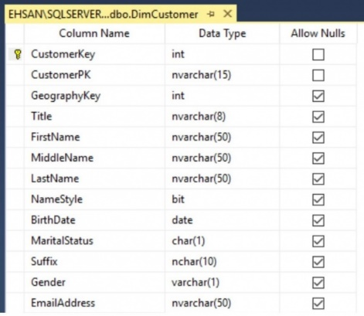

Fact:  جدولی حاوی فیلدهایی از نوع Measure و تعدادی Foreign Key است که به جداولی از نوع Dimension اشاره می‌کند. جدول‌های Fact معمولاً تعداد زیادی از رکوردها را در خود ذخیره می‌کنند.،که یک مثال را در تصویر زیر میبینیم که مدل ستاره ایی است:

